«ҚАЗАҚСТАНДЫҚ САЛАЛЫҚ  БІЛІМ ЖӘНЕ ҒЫЛЫМ ҚЫЗМЕТКЕРЛЕРІНІҢ КӘСІПТІК ОДАҒЫ»  ҚОҒАМДЫҚ БІРЛЕСТІГІ | 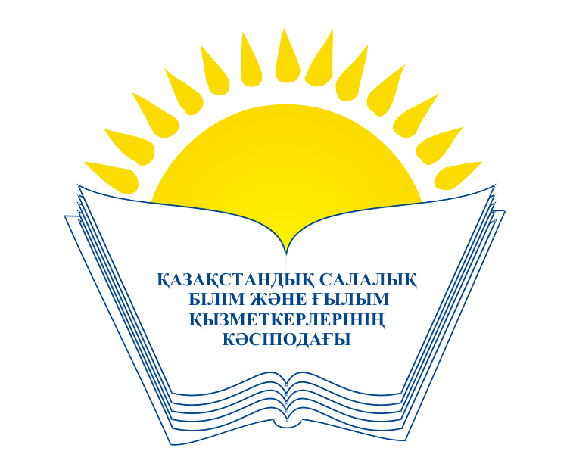 | ОБЩЕСТВЕННОЕ ОБЪЕДИНЕНИЕ  «КАЗАХСТАНСКИЙ ОТРАСЛЕВОЙ ПРОФЕССИОНАЛЬНЫЙ СОЮЗ РАБОТНИКОВ ОБРАЗОВАНИЯ И НАУКИ»

АТҚАРУ КОМИТЕТІ ИСПОЛНИТЕЛЬНЫЙ КОМИТЕТ

ҚАУЛЫ ПОСТАНОВЛЕНИЕ

26.08.2015 г. № 4 п. 4

О Регламенте работы аппарата Казахстанского
отраслевого профсоюза работников образования и науки

Исполком Казахстанского отраслевого профсоюза работников образования и науки
ПОСТАНОВЛЯЕТ:

1. Утвердить Регламент работы аппарата Казахстанского отраслевого профсоюза работников образования и науки (прилагается).

2. Председателю Профсоюза Амантаевой М.Т. обеспечить организацию работы аппарата в соответствии с настоящим Регламентом.

Председатель М.Т. Амантаева

